МИНИСТЕРСТВО НАУКИ И ВЫСШЕГО ОБРАЗОВАНИЯ РОССИЙСКОЙ ФЕДЕРАЦИИ

Федеральное государственное автономное образовательное учреждение высшего образования

# «САНКТ-ПЕТЕРБУРГСКИЙ ГОСУДАРСТВЕННЫЙ УНИВЕРСИТЕТ

# АЭРОКОСМИЧЕСКОГО ПРИБОРОСТРОЕНИЯ»

КАФЕДРА 41

ОТЧЕТ   
ЗАЩИЩЕН С ОЦЕНКОЙ

ПРЕПОДАВАТЕЛЬ

|  |  |  |  |  |
| --- | --- | --- | --- | --- |
| доцент |  |  |  | Е.Л. Турнецкая |
| должность, уч. степень, звание |  | подпись, дата |  | инициалы, фамилия |
| ПРАКТИЧЕСКАЯ РАБОТА № 3 | | | | |
| **РАЗРАБОТКА ГРАФИЧЕСКОГО ИНТЕРФЕЙСА ПРОГРАММНОГО СРЕДСТВА** | | | | |
| по курсу: ПРОГРАММНАЯ ИНЖЕНЕРИЯ | | | | |
|  | | | | |
|  | | | | |

РАБОТУ ВЫПОЛНИЛИ

|  |  |  |  |  |  |
| --- | --- | --- | --- | --- | --- |
| СТУДЕНТЫ ГР. № | М023 |  |  |  | Смирнов В.А.  Шевченко О.О. |
|  |  |  | подпись, дата |  | инициалы, фамилия |

Санкт-Петербург, 2023

Содержание

ВВЕДЕНИЕ 3

Цель работы 3

Описание хода работы 3

ХОД РАБОТЫ 4

1. Анализ 4

2. Разработка 7

ВЫВОД 23

СПИСОК ИСПОЛЬЗОВАННЫХ ИСТОЧНИКОВ 23

# **ВВЕДЕНИЕ**

## **Цель работы**

Проектирование графического интерфейса компьютерного тренажера.

## **Описание хода работы**

Для прототипирования сайта был выбран сервис Figma.

Figma – онлайн-сервис для дизайнеров, веб-разработчиков и маркетологов. Он предназначен для создания прототипов сайтов или приложений, иллюстраций и векторной графики. В редакторе можно настроить совместную работу, вносить и обсуждать правки, причем как в браузере, так и через приложение на компьютере. Этот сервис бесплатный и у нас был опыт работы с ним, поэтому выбор пал именно на него.

# **ХОД РАБОТЫ**

Разработку графического интерфейса мы разделили на 2 части

1) Анализ

2) Разработка

## **Анализ**

Первый этап, анализ, выполнял Олег Шевченко.

Перед тем как создавать сайт, нужно определить, кто и как будем им пользоваться. Для этого был проведен анализ по нескольким направлениям

Анализ был оформлен так же в сервисе Figma, чтобы можно было в любой момент воспользоваться информацией. Далее будут скриншоты анализа и некоторые пояснения



Рисунок 1 – Цели и задачи

Т.к. автомобильной тематикой преимущественно интересуются мужчины, то именно они и будут нашей целевой аудиторией. Но не всех взрослых мужчин заинтересуют тесты в игровой форме, поэтому аудитория сужается до подростков



Рисунок 2 – Целевая аудитория

Портрет пользователя – это важная часть анализа. Мы представили нашего пользователя и расписали кто он, его нужды и сценарий поведения. От сценария поведения мы будем отталкиваться при создании сайта.

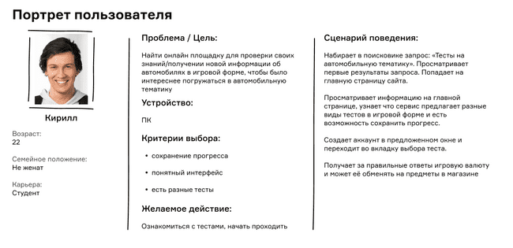

Рисунок 3 – Портрет пользователя

Анализ конкурентов не менее важная часть. Нужно было понять что есть и чего нет у конкурентов, чтобы улучшить свой сайт.

Для анализа были выбраны следующие сайты:

<https://na-dostupnom.ru/test-otgadaj-marku-avtomobilya-po-znachku/>

<https://ustaliy.ru/testi/testi-uma/testyi-na-eruditsiyu/avtotestyi/>

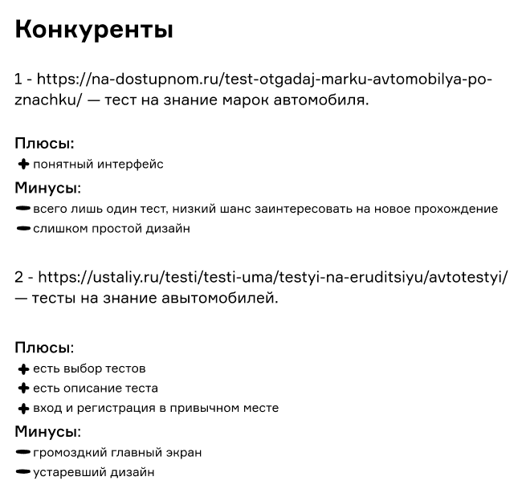

Рисунок 4 – Анализ конкурентов

Далее создавалась структура сайта, отражающая потребности пользователя и его навигацию по сайту

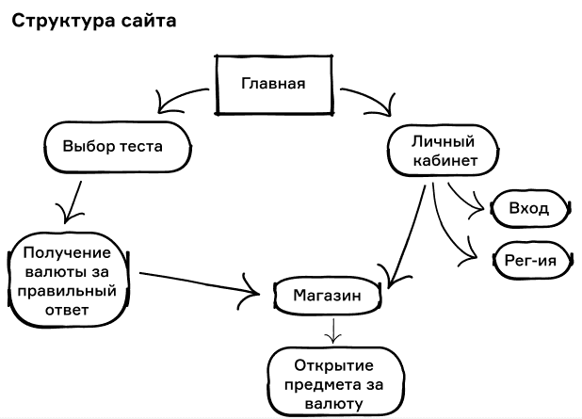

Рисунок 5 – Структура сайта

В заключение был создан Ui-kit. В нем содержатся цвета сайта и шрифты

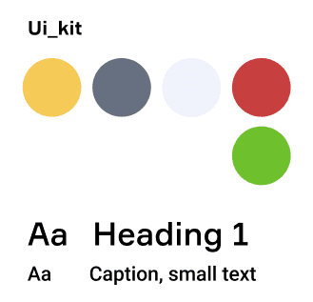

Рисунок 6 – Страница проекта на GitHub

## **Разработка**

Второй этап, разработку, выполнял Вадим Смирнов.

Попав на сайт, пользователь увидит экран, на котором не будет кучи картинок и надписей. Излишняя громоздкость может спугнуть пользователя. По центру находится силуэт автомобиля, отражающий тематику сайта. Снизу кнопка выбора теста. Справа сверху личный кабинет и магазин. Сверху по центру информация о том, для чего нужен личный кабинет и магазин.

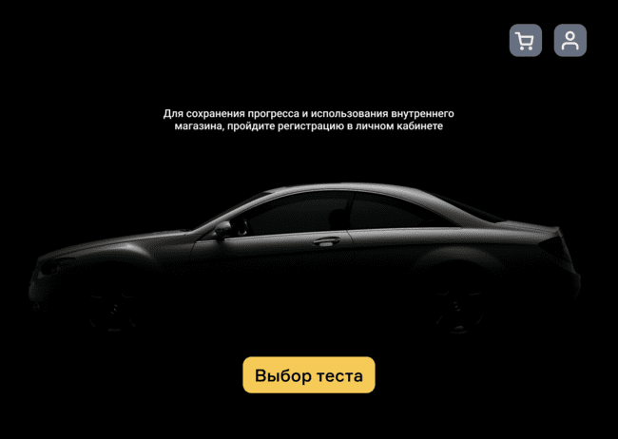

Рисунок 7 – Главный экран

Выбрав личный кабинет, пользователь увидит форму, в которую нужно ввести почту и пароль. Иконка личного кабинета подсвечивается, чтобы пользователь знал, где он находится. Слева сверху появляется кнопка возврата на главный экран.

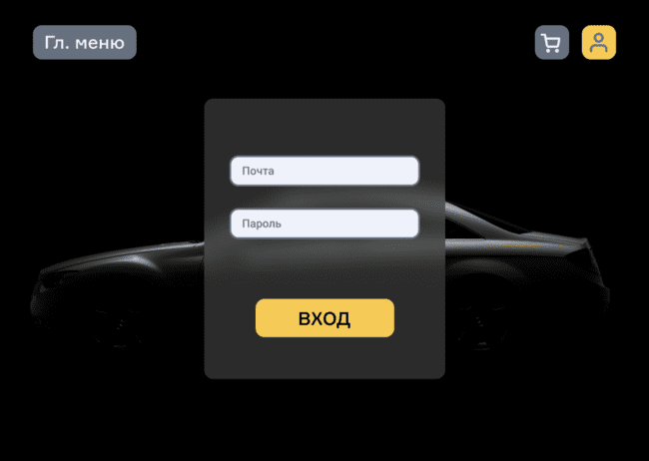

Рисунок 7 – Вход и регистрация

Войдя в личный кабинет, пользователь сможет посмотреть актуальную информацию о своем аккаунте

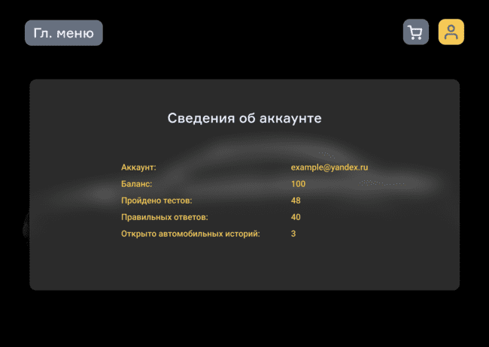

Рисунок 8 – Сведения об аккаунте

Перейдя в магазин, иконка магазина так же подсветится. В магазине можно увидеть свой баланс (за правильный ответ в тесте пользователь получает 5 валюты), информацию о магазине (за валюту можно открывать истории об автомобилях) и товары с разными стоимостями.

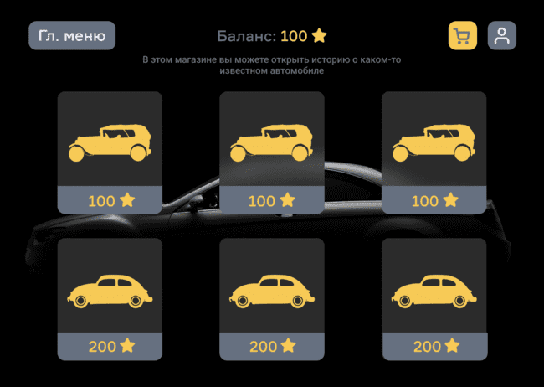

Рисунок 9 – Магазин

Купив один из товаров, пользователю станет доступна история. Пример на рисунке 10

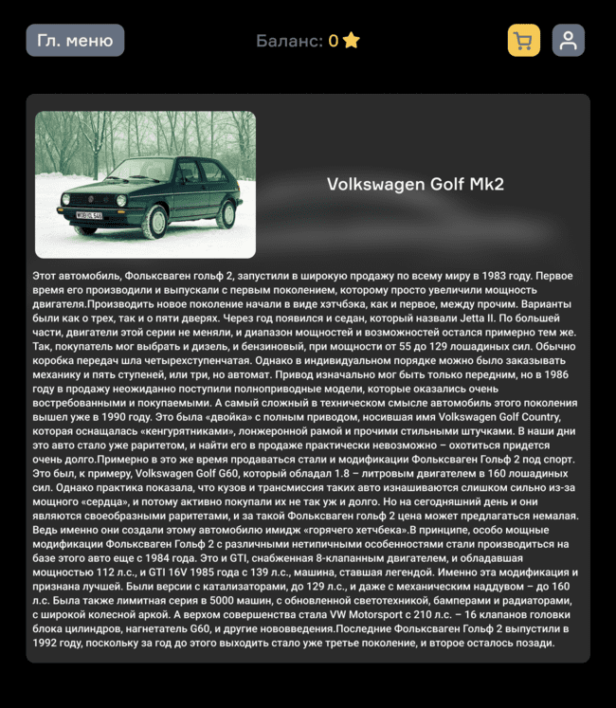

Рисунок 10 – Купленная история

После покупки магазин примет следующий вид (рис. 11). К купленной

истории можно вернуться в любой момент

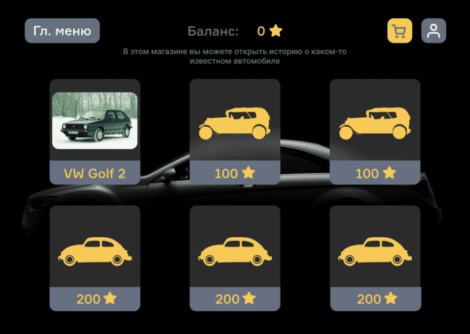

Рисунок 11 – Магазин после покупки

Перейдем к самим тестам. Нажав на главном экране кнопку «Выбор теста», пользователь перейдет на экран выбора. Пользователю будут предложены 3 режима: угадай авто по фото, угадай мощность авто и угадай логотип.

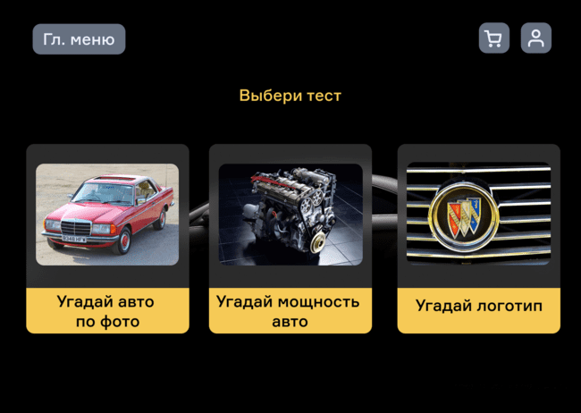

Рисунок 12 – Выбор теста

Выбрав «Угадай по фото», пользователь начнет прохождение теста. Перед пользователем появляется изображение автомобиля (с замазанным логотипом) и 4 варианта ответа. Время на ответ не ограничено.

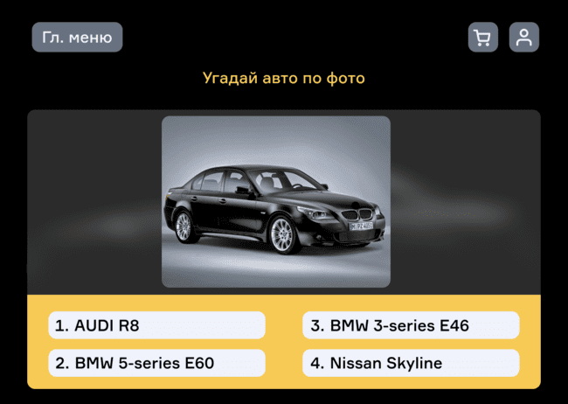

Рисунок 13 – Режим угадывания по фото

Если выбрать неправильный ответ, то он окрасится в красный, а правильный окрасится в зеленый. Второй попытки не будет. На экране появится сообщение о том, что заработано 0 валюты и кнопка для следующего вопроса.

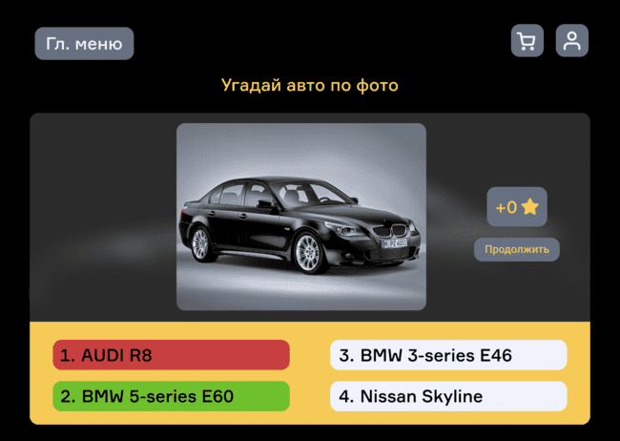

Рисунок 14 – Неверный ответ

Выбрав верный ответ, он так же подсветится зеленым, но в этом случае пользователь уже получит +5 валюты

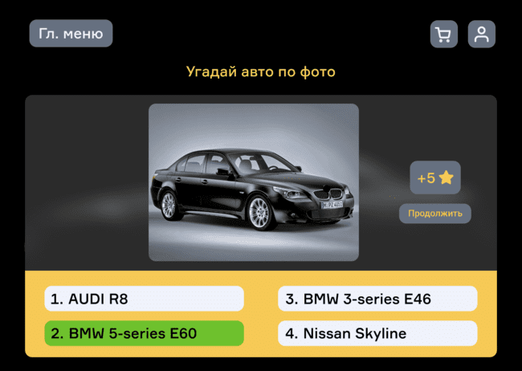

Рисунок 15 – Верный ответ

Аналогично устроены режимы с угадыванием мощности и логотипа. Единственное отличие есть у режима угадывания мощности. Там добавляются краткие характеристики автомобиля (объем двигателя, тип трансмиссии и год выпуска), т.к. всё это может повлиять на показатель мощности.

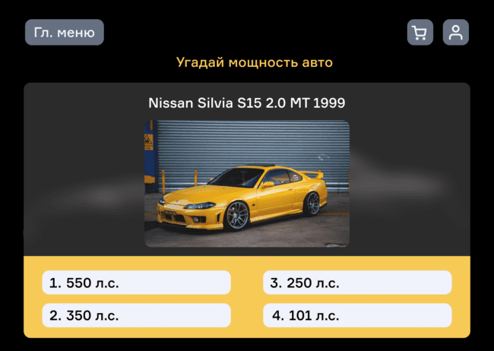

Рисунок 16 – Режим угадывания мощности

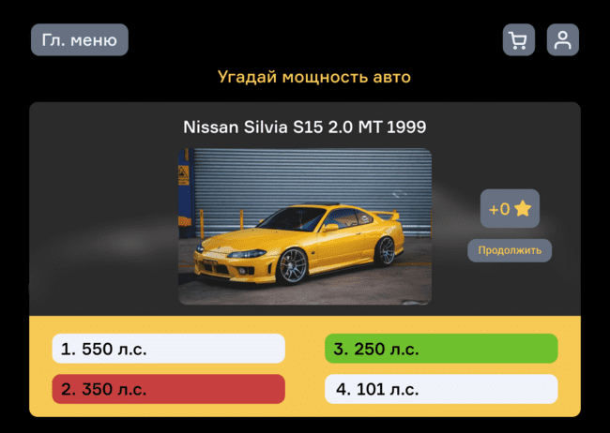

Рисунок 17 – Неверный ответ

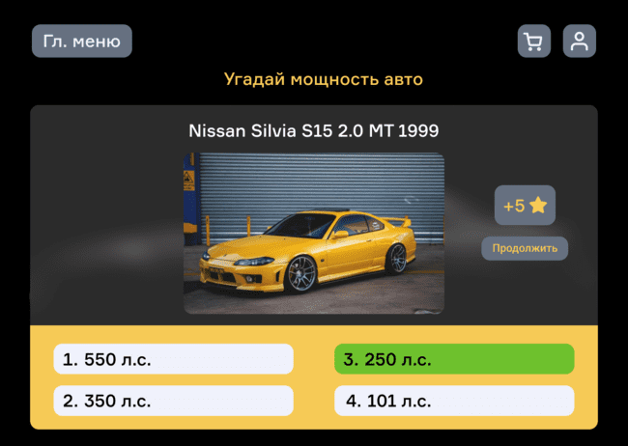

Рисунок 18 – Верный ответ

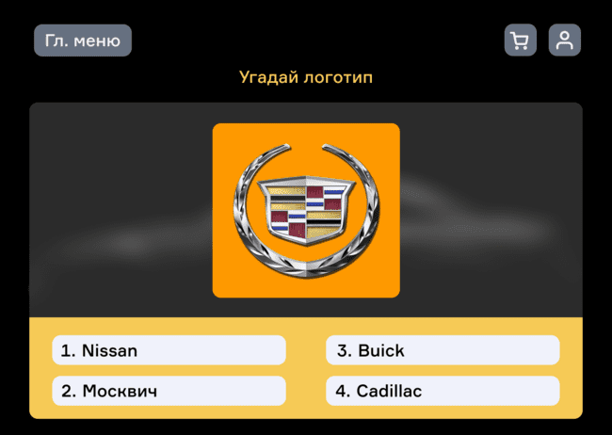

Рисунок 19 – Режим угадывания логотипа

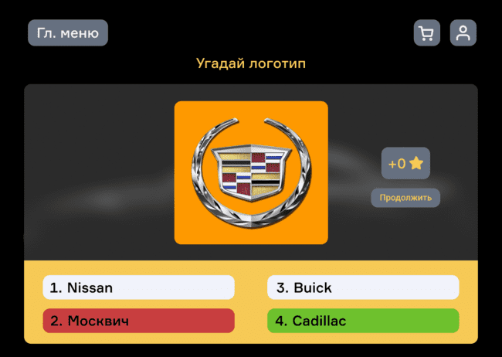

Рисунок 20 – Неверный ответ

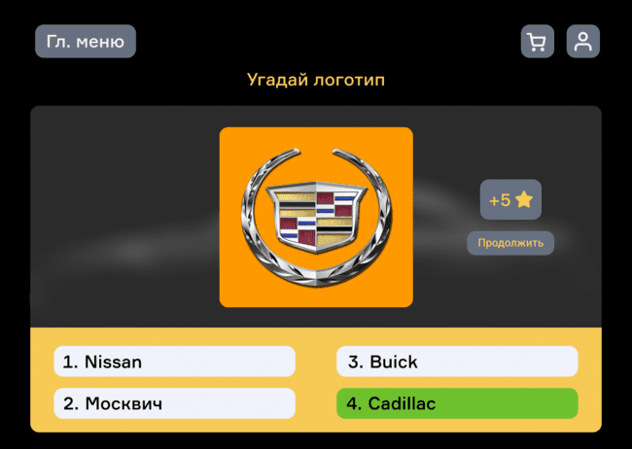

Рисунок 21 – Верный ответ

Итоговый внешний вид проекта показан на рисунках 22 и 23. Слева сверху можно выбрать отображаемую страницу. Под ними находятся фреймы, объединяющие объекты на конкретной странице. Справа отображены использованные цвета и шрифты. Ссылка для просмотра проекта:

<https://www.figma.com/file/YtftOLBZV77dLciFd5NoCL/%D0%9F%D1%80%D0%BE%D1%82%D0%BE%D1%82%D0%B8%D0%BF-%D1%82%D0%B5%D1%81%D1%82%D0%B0?node-id=1%3A355&t=bmKHrSSjwn9NOZ4Q-1>

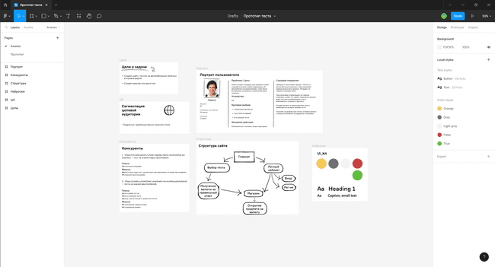

Рисунок 22 – Страница анализ

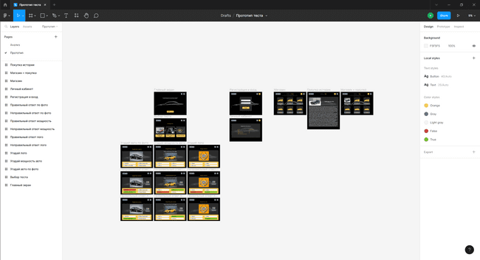

Рисунок 23 – Страница прототип

# **ВЫВОД**

В ходе выполнения данной практической работы был реализован прототип теста на автомобильную тематику в сервисе Figma. Т.к. у нас был опыт работы в Figma, то с серьезными проблемами мы не столкнулись. Figma

идеально подходит для решения поставленной задачи. С идейной точки зрения, было сложно придумать, как заставить пользователя возвращаться на сайт. Для этого была придумана система с валютой и магазином. Тем самым пользователь будет как будто проходить игру, попутно решая тесты и получая новые знания об автомобилях.

# **СПИСОК ИСПОЛЬЗОВАННЫХ ИСТОЧНИКОВ**

1. «Гид по Фигме для начинающих веб-дизайнеров» – URL: https://tilda.education/articles-figma
2. «Тест на знание марок» – URL: <https://na-dostupnom.ru/test-otgadaj-marku-avtomobilya-po-znachku/>
3. «Тесты на знание автомобилей» – URL: <https://ustaliy.ru/testi/testi-uma/testyi-na-eruditsiyu/avtotestyi/>
4. «Цветовой круг» – URL: https://colorscheme.ru/